UNIVERSITATEA [NUMELE UNIVERSITĂȚII]
FACULTATEA DE BIOTEHNOLOGII
Programul de studii: Biotehnologii
LUCRARE DE LICENȚĂ
Optimizarea producției de pigmenți carotenoidici de către o drojdie
Influența mediului de cultură, a temperaturii și a pH-ului la o tulpină de Rhodotorula
EXEMPLU FICTIV – structura, tabelele și figurile unei lucrări de licență. Datele sunt simulate.
Coordonator științific:
Lect. univ. dr. Mihai Preda (nume fictiv)
Absolvent:
Andreea Munteanu (nume fictiv)
BUCUREȘTI, 2026
DECLARAȚIE DE AUTENTICITATE
Subsemnatul(a) Andreea Munteanu, absolvent(ă) al(a) programului de studii Biotehnologii, declar pe propria răspundere că lucrarea de licență cu titlul „Optimizarea producției de pigmenți carotenoidici de către o drojdie” a fost elaborată de mine, sub îndrumarea coordonatorului științific, nu a mai fost prezentată la o altă facultate sau instituție de învățământ superior și că toate sursele folosite, inclusiv cele de pe internet, sunt citate în lucrare, cu respectarea regulilor privind drepturile de autor.
Data: [data]
Semnătura: [semnătura]
CUPRINS
Lista figurilor și a tabelelor 4
Rezumat 5
Introducere 6
Capitolul 1. Date bibliografice 7
1.1. Drojdiile producătoare de carotenoizi 7
1.2. Biosinteza carotenoizilor 7
1.3. Factorii care influențează producția 8
Capitolul 2. Material și metodă 9
2.1. Tulpina și mediile de cultură 9
2.2. Condiții de cultivare și design experimental 9
2.3. Metode analitice și statistice 9
Capitolul 3. Rezultate și discuții 11
3.1. Alegerea mediului de cultură (etapa 1) 11
3.2. Curbele de creștere la diferite temperaturi (etapa 2) 11
3.3. Efectul temperaturii asupra biomasei și a carotenoizilor 13
3.4. Efectul pH-ului inițial (etapa 3) 14
3.5. Interpretarea rezultatelor 15
Concluzii 16
Bibliografie 17
Anexa 1. Protocolul de extracție și dozare a carotenoizilor 18
Bonus: același paragraf, înainte și după corectare 19

Lista figurilor și a tabelelor
Lista figurilor
Figura 1. Calea simplificată de biosinteză a carotenoizilor la drojdiile roșii 7
Figura 2. Factorii de cultivare care influențează producția de carotenoizi 8
Figura 3. Designul experimental: optimizare factor cu factor 9
Figura 4. Concentrația de carotenoizi pe cele trei medii (mg/L, media a 3 baloane) 11
Figura 5. Curbele de creștere pe mediul M2 la patru temperaturi 12
Figura 6. Biomasa uscată medie la 96 h, pe temperaturi 13
Figura 7. Distribuția concentrației de carotenoizi pe temperaturi (4 baloane/variantă) 14
Figura 8. Concentrația de carotenoizi în funcție de pH-ul inițial (mg/L) 15
Lista tabelelor
Tabelul 1. Drojdii producătoare de carotenoizi și pigmenții lor principali 7
Tabelul 2. Compoziția mediilor de cultură testate (g/L) 9
Tabelul 3. Etapa 1: biomasa și carotenoizii pe cele trei medii (26 °C, pH 6,0, 96 h) 11
Tabelul 4. Etapa 2: densitatea optică (DO₆₀₀) a culturilor pe mediul M2, la patru temperaturi 12
Tabelul 5. Parametrii de creștere calculați din curbele de creștere 12
Tabelul 6. Biomasa uscată la 96 h în funcție de temperatură (g/L) 13
Tabelul 7. Concentrația de carotenoizi la 96 h în funcție de temperatură (mg/L) 13
Tabelul 8. Comparații perechi pentru carotenoizi (testul Tukey HSD) 14
Tabelul 9. Etapa 3: efectul pH-ului inițial (mediul M2, 22 °C, 96 h) 14

Rezumat
Lucrarea urmărește optimizarea producției de carotenoizi la o tulpină de Rhodotorula mucilaginosa. Optimizarea s-a făcut factor cu factor, în trei etape: mediul de cultură (YPD, mediu cu glicerol și mediu mineral), temperatura (18, 22, 26 și 30 °C) și pH-ul inițial (4,5, 5,5 și 6,5). Creșterea a fost urmărită prin densitate optică și biomasă uscată, iar carotenoizii totali au fost dozați spectrofotometric. Mediul cu glicerol a dat cea mai mare concentrație de carotenoizi, deși YPD a dat mai multă biomasă. Creșterea a fost maximă la 26 °C, dar acumularea pigmenților a fost maximă la 22 °C, iar pH-ul de 5,5 a fost cel mai favorabil. În condițiile optimizate concentrația a crescut cu circa 60% față de varianta inițială. Optimul pentru creștere nu coincide cu optimul pentru pigmenți, de aceea lucrarea propune o cultivare în două etape de temperatură.
Cuvinte-cheie: carotenoizi, Rhodotorula, optimizare, temperatură, glicerol, curbă de creștere
Abstract
This thesis aims to optimise carotenoid production by a Rhodotorula mucilaginosa strain. Optimisation was carried out one factor at a time, in three stages: culture medium (YPD, glycerol medium and mineral medium), temperature (18, 22, 26 and 30 °C) and initial pH (4.5, 5.5 and 6.5). Growth was followed by optical density and dry biomass, and total carotenoids were measured spectrophotometrically. The glycerol medium gave the highest carotenoid concentration, although YPD gave more biomass. Growth peaked at 26 °C, but pigment accumulation peaked at 22 °C, and pH 5.5 was the most favourable. Under the optimised conditions, the concentration increased by about 60% compared with the initial setting. Since the optimum for growth does not coincide with the optimum for pigment production, the thesis proposes a two-stage temperature cultivation.
Keywords: carotenoids, Rhodotorula, optimisation, temperature, glycerol, growth curve

Introducere
Carotenoizii sunt pigmenți galbeni, portocalii și roșii folosiți drept coloranți și antioxidanți în industria alimentară, în furaje și în cosmetică. Cea mai mare parte se obține prin sinteză chimică sau prin extracție din plante, iar producția microbiană este o alternativă care nu depinde de sezon și poate folosi substraturi ieftine [1].
Drojdiile roșii din genul Rhodotorula sintetizează β-caroten, torulen și torularhodină și cresc bine pe glicerol, un subprodus al industriei biodieselului [2]. Randamentul depinde însă puternic de condițiile de cultivare.
Scopul lucrării este optimizarea condițiilor de cultivare pentru producția de carotenoizi la o tulpină de Rhodotorula mucilaginosa (cod fictiv RM-07). Obiectivele sunt:
1. alegerea mediului de cultură cu cea mai mare producție de carotenoizi;
2. stabilirea efectului temperaturii asupra creșterii și a producției de carotenoizi;
3. stabilirea pH-ului inițial optim pentru condițiile alese.

Capitolul 1. Date bibliografice

1.1. Drojdiile producătoare de carotenoizi
Puține drojdii sintetizează carotenoizi în mod natural. Cele mai studiate sunt drojdiile roșii (Rhodotorula, Sporobolomyces) și Xanthophyllomyces dendrorhous, singura drojdie folosită industrial pentru astaxantină (Tabelul 1) [2].
Tabelul 1. Drojdii producătoare de carotenoizi și pigmenții lor principali
Drojdia | Carotenoizi principali | Observații
Rhodotorula spp. | β-caroten, torulen, torularhodină | Creștere rapidă pe substraturi ieftine (glicerol, melasă)
Sporobolomyces / Sporidiobolus spp. | β-caroten, torulen, torularhodină | Drojdii roșii înrudite cu Rhodotorula
Xanthophyllomyces dendrorhous (Phaffia rhodozyma) | Astaxantină | Folosită pentru astaxantina din hrana peștilor de crescătorie
Saccharomyces cerevisiae | Nu produce în mod natural | Produce carotenoizi doar după modificare genetică
Sursa: Sinteză proprie după literatura de specialitate [2].

1.2. Biosinteza carotenoizilor
La drojdii, carotenoizii se formează pe calea mevalonatului: din acetil-CoA rezultă unitățile izoprenice IPP și DMAPP, apoi geranilgeranil-difosfatul (GGPP). Prin condensarea a două molecule de GGPP se formează fitoenul, care este desaturat treptat și ciclizat până la β-caroten sau torulen (Figura 1) [2].
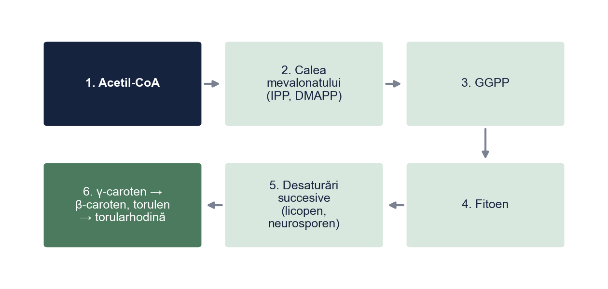
Figura 1. Calea simplificată de biosinteză a carotenoizilor la drojdiile roșii
Sursa: Prelucrare proprie.

1.3. Factorii care influențează producția
Sursa de carbon modifică atât creșterea, cât și acumularea pigmenților; glicerolul a dus în mai multe studii la un conținut de carotenoizi mai mare decât glucoza [3]. Temperatura are efecte diferite asupra creșterii și asupra carotenogenezei: optimul pentru pigmenți este adesea mai mic decât optimul pentru biomasă [4]. Factorii principali sunt rezumați în Figura 2; în această lucrare au fost studiați trei dintre ei: sursa de carbon, temperatura și pH-ul.
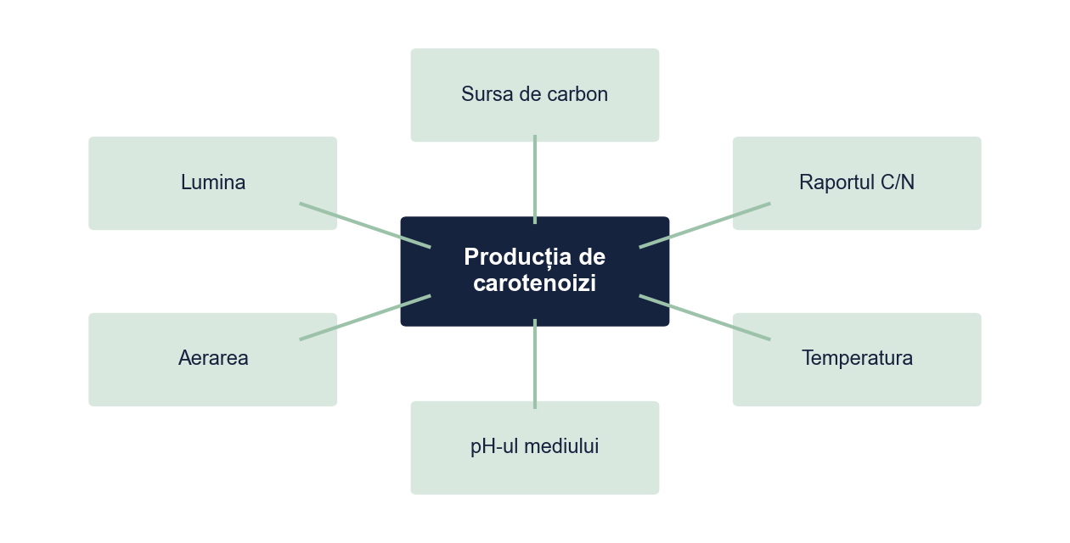
Figura 2. Factorii de cultivare care influențează producția de carotenoizi
Sursa: Prelucrare proprie.

Capitolul 2. Material și metodă

2.1. Tulpina și mediile de cultură
S-a folosit tulpina Rhodotorula mucilaginosa RM-07 din colecția laboratorului (cod fictiv), păstrată pe agar YPD la 4 °C. Au fost testate trei medii, cu compoziția din Tabelul 2.
Tabelul 2. Compoziția mediilor de cultură testate (g/L)
Componenta | M1 (YPD) | M2 (glicerol) | M3 (mineral)
Glucoză | 20 | – | 20
Glicerol | – | 20 | –
Extract de drojdie | 10 | 10 | 1
Peptonă | 20 | 20 | –
(NH₄)₂SO₄ | – | – | 5
KH₂PO₄ | – | – | 1
MgSO₄ · 7H₂O | – | – | 0,5
pH inițial | 6,0 | 6,0 | 6,0
Notă. Mediile au fost sterilizate prin autoclavare la 121 °C, 15 minute; glucoza a fost sterilizată separat.
Sursa: Rețete de laborator (exemplu).

2.2. Condiții de cultivare și design experimental
Culturile s-au realizat în baloane Erlenmeyer de 250 mL cu 50 mL mediu, inoculate cu 5% (v/v) dintr-o precultură de 24 h, pe agitator orbital la 180 rpm, timp de 96 h. Optimizarea s-a făcut factor cu factor, în trei etape (Figura 3): fiecare etapă a folosit cea mai bună variantă din etapa anterioară.
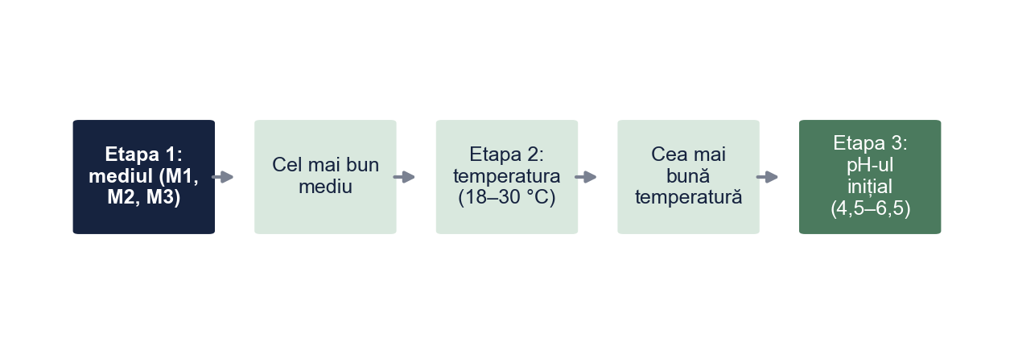
Figura 3. Designul experimental: optimizare factor cu factor
Sursa: Prelucrare proprie.

2.3. Metode analitice și statistice
Creșterea a fost urmărită prin densitatea optică la 600 nm (DO₆₀₀). Biomasa uscată s-a determinat gravimetric, după centrifugare, spălare și uscare la 105 °C până la masă constantă. Carotenoizii totali au fost extrași cu dimetilsulfoxid și acetonă și dozați spectrofotometric la 450 nm, ca echivalenți de β-caroten, pe baza unei curbe de calibrare [5]. Protocolul complet se află în Anexa 1.
Diferențele dintre variante au fost testate cu ANOVA unifactorială și testul Tukey HSD (α = 0,05), în programul R.

Capitolul 3. Rezultate și discuții

3.1. Alegerea mediului de cultură (etapa 1)
Mediul M1 (YPD) a dat cea mai mare biomasă, dar cea mai mare concentrație de carotenoizi s-a obținut pe M2, cu glicerol: 2,58 mg/L, față de 2,02 mg/L pe M1 (testul Tukey, p = 0,011) și 1,31 mg/L pe M3 (Tabelul 3, Figura 4). Pe M2 și conținutul specific a fost cel mai mare (312 µg/g). Rezultatul este în acord cu literatura [3], iar M2 a fost ales pentru etapele următoare.
Tabelul 3. Etapa 1: biomasa și carotenoizii pe cele trei medii (26 °C, pH 6,0, 96 h)
Mediul | Biomasa (g/L) | Carotenoizi (mg/L) | Conținut specific (µg/g)
M1 (YPD) | 9,12 ± 0,38 | 2,02 ± 0,16 | 221
M2 (glicerol) | 8,26 ± 0,41 | 2,58 ± 0,17 | 312
M3 (mineral) | 5,84 ± 0,35 | 1,31 ± 0,14 | 224
Notă. Media ± abaterea standard, n = 3 baloane. Conținutul specific = carotenoizi / biomasă, calculat din medii. ANOVA: biomasă F(2, 6) = 59,84, p < 0,001; carotenoizi F(2, 6) = 49,20, p < 0,001.
Sursa: Date proprii de laborator (simulate pentru exemplu).
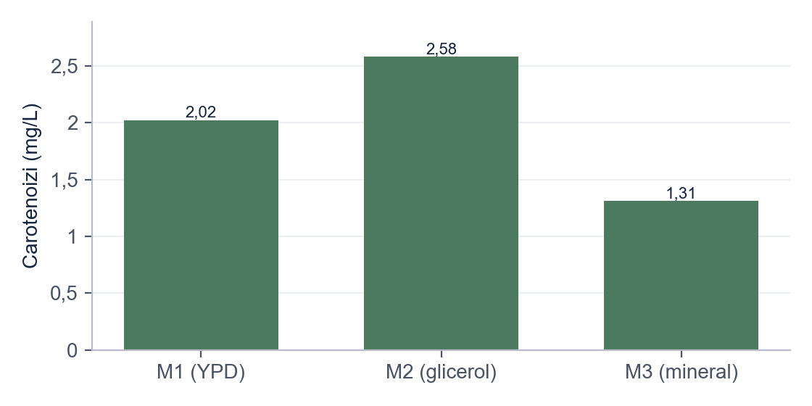
Figura 4. Concentrația de carotenoizi pe cele trei medii (mg/L, media a 3 baloane)
Sursa: Prelucrare proprie.

3.2. Curbele de creștere la diferite temperaturi (etapa 2)
La toate temperaturile, faza de lag a durat aproximativ 12 h. La 22–30 °C culturile au intrat în faza staționară după 60–72 h, iar la 18 °C creșterea a continuat până la 96 h (Tabelul 4, Figura 5). Viteza specifică maximă de creștere a fost cea mai mare la 26 °C (0,141 h⁻¹) și cea mai mică la 18 °C (0,094 h⁻¹) (Tabelul 5).
Tabelul 4. Etapa 2: densitatea optică (DO₆₀₀) a culturilor pe mediul M2, la patru temperaturi
Timp (h) | 18 °C | 22 °C | 26 °C | 30 °C
0 | 0,10 | 0,10 | 0,10 | 0,10
12 | 0,10 | 0,16 | 0,24 | 0,20
24 | 0,31 | 0,67 | 1,30 | 0,95
36 | 0,94 | 2,57 | 5,96 | 4,12
48 | 2,69 | 8,03 | 16,19 | 11,94
60 | 6,64 | 16,14 | 23,16 | 19,15
72 | 12,53 | 21,21 | 25,06 | 21,75
84 | 17,49 | 22,91 | 25,42 | 22,35
96 | 20,03 | 23,36 | 25,49 | 22,47
Notă. Media a 4 baloane. Peste DO 0,8 probele au fost diluate, iar valorile sunt recalculate.
Sursa: Date proprii de laborator (simulate pentru exemplu).
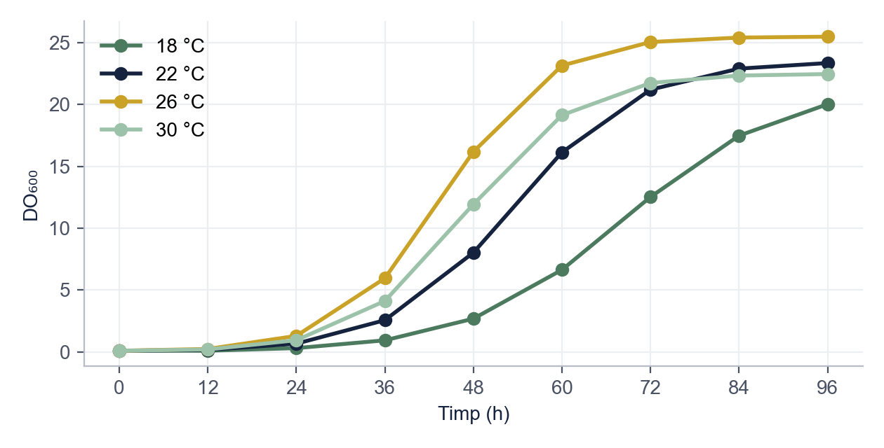
Figura 5. Curbele de creștere pe mediul M2 la patru temperaturi
Sursa: Prelucrare proprie.
Tabelul 5. Parametrii de creștere calculați din curbele de creștere
Temperatura | µmax (h⁻¹) | Timp de generație (h) | DO₆₀₀ la 96 h
18 °C | 0,094 | 7,4 | 20,03
22 °C | 0,119 | 5,8 | 23,36
26 °C | 0,141 | 4,9 | 25,49
30 °C | 0,130 | 5,3 | 22,47
Notă. µmax = ln(DO₂ / DO₁) / (t₂ − t₁) pe intervalul cu creșterea cea mai rapidă (12–24 h); timpul de generație = ln 2 / µmax.
Sursa: Calcul propriu pe baza Tabelului cu densitățile optice.

3.3. Efectul temperaturii asupra biomasei și a carotenoizilor
Temperatura a influențat semnificativ biomasa, F(3, 12) = 11,12, p < 0,001, η² = 0,74, cu un maxim de 8,47 g/L la 26 °C (Tabelul 6, Figura 6). Diferența față de 22 °C nu a fost semnificativă (Tukey, p = 0,106), dar la 26 °C viteza de creștere a fost cea mai mare.
Tabelul 6. Biomasa uscată la 96 h în funcție de temperatură (g/L)
Temperatura | n | Media | Abaterea standard
18 °C | 4 | 6,98 | 0,42
22 °C | 4 | 7,80 | 0,34
26 °C | 4 | 8,47 | 0,31
30 °C | 4 | 7,45 | 0,41
Notă. F(3, 12) = 11,12, p < 0,001, η² = 0,74
Sursa: Prelucrare proprie pe baza datelor simulate.
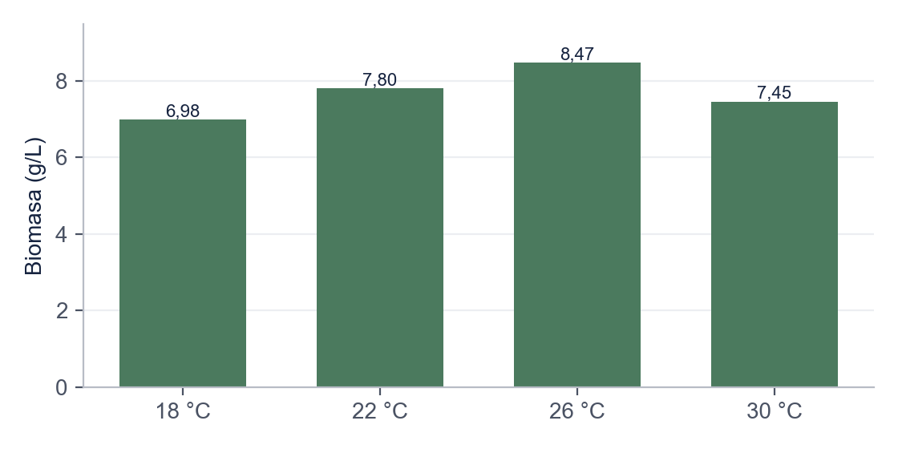
Figura 6. Biomasa uscată medie la 96 h, pe temperaturi
Sursa: Prelucrare proprie.
Concentrația de carotenoizi a variat și ea semnificativ, F(3, 12) = 63,32, p < 0,001, η² = 0,94, dar maximul a apărut la 22 °C (3,07 mg/L), nu la 26 °C (Tabelul 7, Figura 7). Testul Tukey arată că varianta de 22 °C diferă semnificativ de toate celelalte (Tabelul 8).
Tabelul 7. Concentrația de carotenoizi la 96 h în funcție de temperatură (mg/L)
Temperatura | n | Media | Abaterea standard
18 °C | 4 | 2,28 | 0,10
22 °C | 4 | 3,07 | 0,18
26 °C | 4 | 2,54 | 0,24
30 °C | 4 | 1,46 | 0,12
Notă. F(3, 12) = 63,32, p < 0,001, η² = 0,94
Sursa: Prelucrare proprie pe baza datelor simulate.
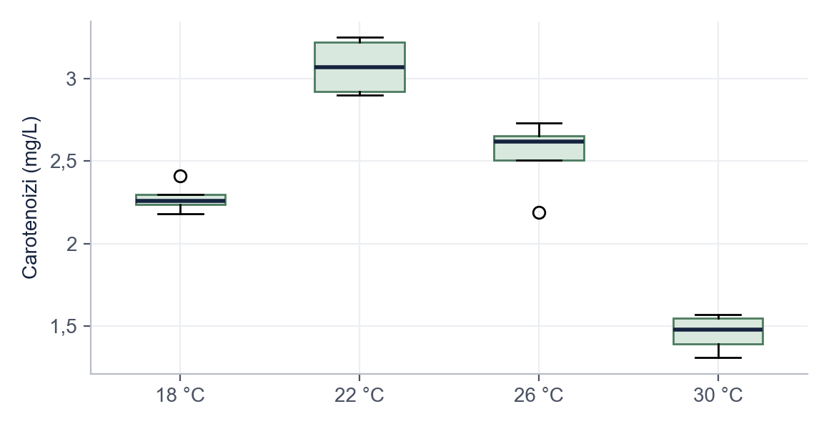
Figura 7. Distribuția concentrației de carotenoizi pe temperaturi (4 baloane/variantă)
Sursa: Prelucrare proprie.
Tabelul 8. Comparații perechi pentru carotenoizi (testul Tukey HSD)
Perechea | Diferența mediilor (mg/L) | p | Interpretare
18 °C – 22 °C | −0,80 | < 0,001 | Semnificativă
18 °C – 26 °C | −0,26 | 0,179 | Nesemnificativă
18 °C – 30 °C | 0,82 | < 0,001 | Semnificativă
22 °C – 26 °C | 0,53 | 0,004 | Semnificativă
22 °C – 30 °C | 1,61 | < 0,001 | Semnificativă
26 °C – 30 °C | 1,08 | < 0,001 | Semnificativă
Notă. Diferența = media primei temperaturi − media celei de-a doua; α = 0,05.
Sursa: Prelucrare proprie (testul Tukey HSD), pe datele simulate.

3.4. Efectul pH-ului inițial (etapa 3)
La 22 °C, pe mediul M2, pH-ul inițial nu a influențat semnificativ biomasa (p = 0,055), dar a influențat concentrația de carotenoizi (F(2, 6) = 9,74, p = 0,013). Cea mai mare valoare s-a obținut la pH 5,5 (3,24 mg/L), semnificativ mai mare decât la pH 4,5 (Tukey, p = 0,011); diferența față de pH 6,5 nu a fost semnificativă (Tabelul 9, Figura 8).
Tabelul 9. Etapa 3: efectul pH-ului inițial (mediul M2, 22 °C, 96 h)
pH inițial | Biomasa (g/L) | Carotenoizi (mg/L) | Conținut specific (µg/g)
4,5 | 7,12 ± 0,30 | 2,58 ± 0,19 | 362
5,5 | 7,76 ± 0,27 | 3,24 ± 0,16 | 418
6,5 | 7,81 ± 0,33 | 2,97 ± 0,20 | 380
Notă. Media ± abaterea standard, n = 3 baloane. ANOVA: biomasă F(2, 6) = 4,90, p = 0,055; carotenoizi F(2, 6) = 9,74, p = 0,013.
Sursa: Date proprii de laborator (simulate pentru exemplu).
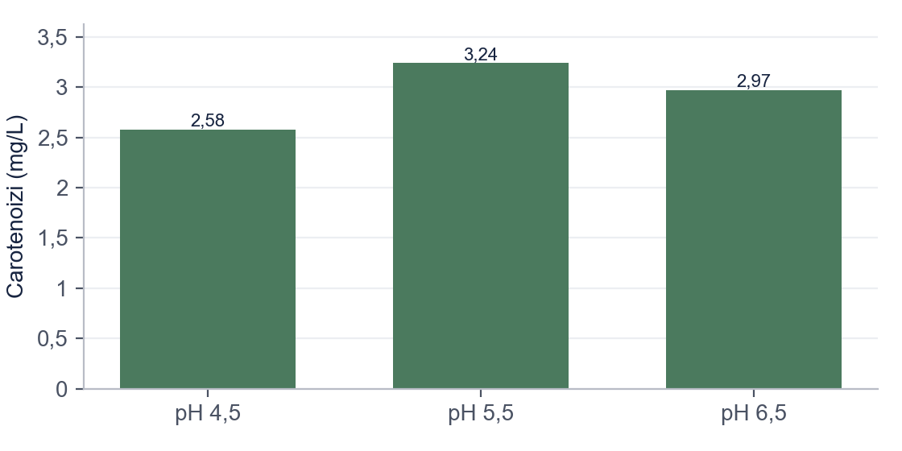
Figura 8. Concentrația de carotenoizi în funcție de pH-ul inițial (mg/L)
Sursa: Prelucrare proprie.

3.5. Interpretarea rezultatelor
Rezultatele arată o separare clară între condițiile optime pentru creștere și cele pentru pigmenți. Temperatura de 26 °C favorizează creșterea, în timp ce 22 °C favorizează acumularea carotenoizilor: raportat la biomasă, conținutul de carotenoizi este de aproximativ 390 µg/g la 22 °C, față de 300 µg/g la 26 °C. Observația confirmă datele din literatură [4]: la temperaturi mai mici celulele cresc mai încet, dar acumulează mai mulți pigmenți.
În opinia noastră, pentru această tulpină cea mai bună strategie ar fi o cultivare în două etape: creștere la 26 °C până la sfârșitul fazei exponențiale (aproximativ 60 h), apoi trecerea la 22 °C pentru acumularea pigmenților, așa cum s-a propus și pentru alte drojdii roșii [6]. Combinația cea mai bună testată în lucrare este mediul M2, 22 °C și pH 5,5, cu 3,24 mg/L, cu aproximativ 60% mai mult decât varianta inițială pe YPD (2,02 mg/L).
Limite. Optimizarea factor cu factor nu surprinde interacțiunile dintre factori; un design factorial sau metoda suprafeței de răspuns ar fi pasul următor. Dozarea spectrofotometrică dă carotenoizii totali, fără separarea pigmentelor individuale, iar experimentele s-au făcut doar în baloane, nu în bioreactor.

Concluzii
• Mediul cu glicerol (M2) a dat cea mai mare concentrație de carotenoizi, deși YPD a dat mai multă biomasă.
• Creșterea a fost cea mai rapidă la 26 °C, iar acumularea carotenoizilor a fost maximă la 22 °C.
• pH-ul inițial de 5,5–6,5 a fost favorabil; la pH 4,5 producția a scăzut semnificativ.
• În condițiile optimizate (M2, 22 °C, pH 5,5) concentrația a crescut cu circa 60% față de varianta inițială pe YPD.
Direcții viitoare: un design factorial pentru interacțiunile dintre factori, cultivarea în două etape de temperatură, separarea pigmenților prin HPLC și trecerea la bioreactor cu control al pH-ului și al aerării.

Bibliografie
1. Popescu A, Ionescu M. Pigmenți carotenoidici de origine microbiană: surse și aplicații. Rev Biotehnol Apl. 2021;9(2):45–58.
2. Dumitru E, Stan R. Biosinteza carotenoizilor la drojdiile roșii. Stud Microbiol Ind. 2020;6(1):12–27.
3. Marin L, Toma C, Neagu D. Influența sursei de carbon asupra producției de carotenoizi la Rhodotorula spp. J Biotehnol Exemplu. 2022;14(3):101–10.
4. Vasile D, Georgescu T. Efectul temperaturii asupra creșterii și carotenogenezei la drojdii. Acta Biotechnol Exemplu. 2023;5(2):33–41.
5. Enache C. Metode spectrofotometrice pentru dozarea pigmenților. București: Editura Exemplu; 2019.
6. Radu I, Pop S. Cultivarea în două etape pentru bioproducția de pigmenți. Rev Biotehnol Apl. 2024;12(1):5–17.

Anexa 1. Protocolul de extracție și dozare a carotenoizilor
1. Se centrifughează 10 mL de cultură (5.000 × g, 10 min) și se spală sedimentul de două ori cu apă distilată.
2. Se adaugă 2 mL dimetilsulfoxid preîncălzit la 55 °C, se agită 1 min și se incubează 1 h la 55 °C, pentru dezintegrarea celulelor.
3. Se adaugă 4 mL acetonă, se agită și se centrifughează; extracția cu acetonă se repetă până când sedimentul devine incolor.
4. Extractele reunite se trec în eter de petrol, iar faza organică se aduce la un volum cunoscut.
5. Se citește absorbanța la 450 nm față de un blanc cu eter de petrol.
6. Concentrația se calculează din curba de calibrare cu β-caroten și se exprimă în mg/L de cultură și în µg/g biomasă uscată.
Toate operațiile se fac la lumină redusă, pentru că pigmenții se degradează la lumină și la oxigen. Solvenții se manipulează sub nișă.

Bonus: același paragraf, înainte și după corectare
Fragmentul de mai jos este scris intenționat cu greșelile pe care le întâlnim des în lucrările de Biotehnologii. Dedesubt este aceeași idee după corectare.
VARIANTA INIȚIALĂ
Drojdia a crescut cel mai bine la 26 de grade, deci aceasta este temperatura optima pentru productia de pigmenti. Am obtinut un randament foarte bun de 3 la 22 de grade, mult mai mare decat la celelalte temperaturi, ceea ce arata ca experimentul a reusit. Rhodotorula este o drojdie care face carotenoizi.
VARIANTA CORECTATĂ
Cea mai mare biomasă medie s-a obținut la 26 °C (8,47 g/L), în timp ce concentrația de carotenoizi a fost maximă la 22 °C (3,07 mg/L), semnificativ mai mare decât la celelalte temperaturi (ANOVA și testul Tukey; Tabelul 8). Optimul pentru creștere nu coincide, așadar, cu optimul pentru pigmenți, ceea ce corespunde observațiilor anterioare la Rhodotorula spp. [4].
CE AM CORECTAT
1. Am pus diacriticele (ș, ț cu virgulă) și am scris unitatea corect: „26 °C”, nu „26 de grade”.
2. „Randament de 3” a primit unitate și valoare exactă (mg/L); fără unitate cifra nu poate fi comparată.
3. Am separat optimul pentru creștere de optimul pentru pigmenți, care în text erau confundate.
4. „Mult mai mare” este susținut de testul statistic și de trimiterea la tabel; „experimentul a reușit” a dispărut.
5. Numele genului este scris în italic (Rhodotorula), iar afirmația generală are o sursă citată.
Vrei aceeași corectare pentru lucrarea ta? licenta-disertatie-romania.com/contact

